Игра «Петушок и горох»
(для детей старшего дошкольного возраста)

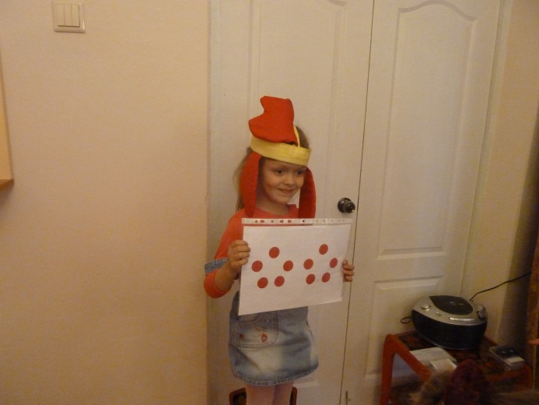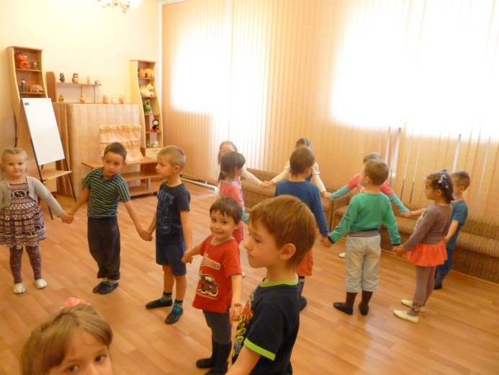
Цель: развивать ориентировку в пространстве, активизировать творческую активность детей, способствовать развитию коммуникативных навыков.
Материал: карточки, на которых схематично кружочками («горохом») изображен определенный рисунок (круг, два круга, две шеренги, по кругу парами и т.д.), шапочка петушка.
Ход игры: Дети стоят в кругу, держась за руки и поют песню (на мелодию рус.нар.песни «Петушок»):
Шел, шел, шел Петушок
Золотой гребешокю
Он горох с собою нес,
Но до дома не донес…
В это время в кругу двигается ребенок в шапочке петушка, неся воображаемый горох в мешке или крыльях, корзине, клюве и т.д. (выбор за ребенком). По окончании песни ребенок-петушок заглядывает в «мешок», изображает на лице сначала удивление, затем огорчение и с опущенными плечами идет на возвышение (пенек).
Остальные дети-горошинки под легкую, подвижную музыку бегут врассыпную по залу. На остановку в музыке дети останавливаются.
Педагог: Горошинки остановились
И в рисунок превратились.
Петушок показывает детям одну из схем. Дети-горошинки должны быстро собраться в заданный рисунок.
После выполнения горошинками задания, Петушок громко кричит: «Ку-ка-ре-ку-у!»
Примечание: сложность рисунка соответствует уровню подготовки детей. Дети сначала песню поют стоя, затем с усложнением: идут по кругу против хода петушка, поют тихим голосом, проговаривают текст шепотом и т.д.

